Boletín de Indicador del 27 de agosto de 2026 | INEGI
Balanza Comercial de Mercancías de México (BCMM) · INEGI
Comercio exterior de México · Julio 2026
SALDO COMERCIAL · JULIO 2026  -$848 mdd  Déficit; vs. +$4,060 mdd en junio |  |  | SALDO COMERCIAL · ACUMULADO ENE-JUL  +$9,255 mdd  vs. $1,176 mdd en el mismo periodo de 2025
 | EXPORTACIONES |  |  | IMPORTACIONES
Periodo | mdd | Var. anual |  | mdd | Var. anual
Julio 2026 | 81,420.0 | ▲ +43.7 % |  | 82,267.6 | ▲ +45.0 %
Acumulado ene-jul | 471,387.1 | ▲ +27.7 % |  | 462,132.2 | ▲ +25.6 %
Nota: La BCMM se elabora principalmente con registros administrativos de los pedimentos aduanales, que registran las operaciones de entrada y salida de mercancías del territorio nacional.
En julio, el comercio exterior mantuvo un elevado dinamismo, con avances tanto en exportaciones como en importaciones. El saldo mensual fue deficitario, mientras que en el acumulado enero-julio la balanza comercial permaneció superavitaria.

Resumen ejecutivo
- Entre los componentes exportadores destacaron las manufacturas, con un crecimiento anual de 45.7%; a su interior, las no automotrices aumentaron 64.9% y las automotrices 2.4%.
- Las exportaciones no petroleras dirigidas a Estados Unidos — que representaron 84.5% de las exportaciones no petroleras acumuladas entre enero y julio— aumentaron 49.8% anual en julio, frente a 21.0% de las canalizadas al resto del mundo.
- Por el lado de las importaciones, los bienes intermedios crecieron 56.3% anual y los bienes de capital 9.9%.

Variación anual de los principales componentes del comercio exterior
Concepto | Julio 2026 | Ene-jul 2026
Exportaciones manufactureras | +45.7% | +28.9%
Automotrices | +2.4% | +1.2%
No automotrices | +64.9% | +42.2%
Importaciones: bienes intermedios | +56.3% | +31.2%
Bienes de consumo | +9.8% | +9.8%
Bienes de capital | +9.9% | +2.5%
Nota: variación porcentual anual. Cifras julio de 2026.

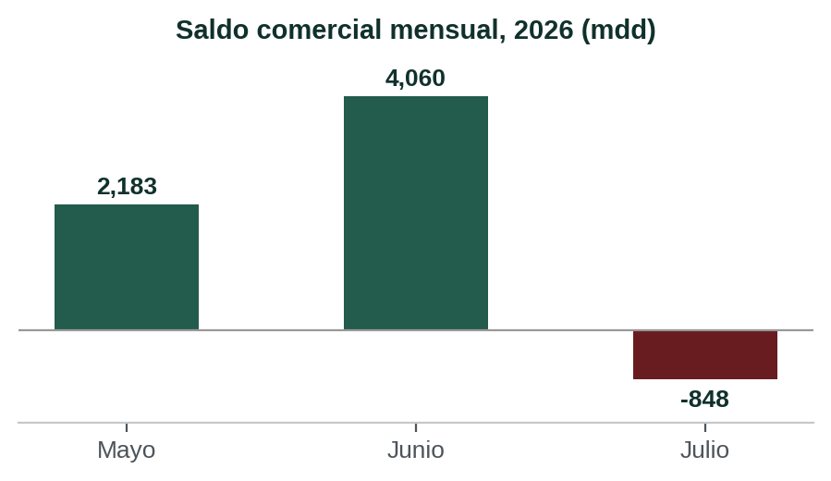 | 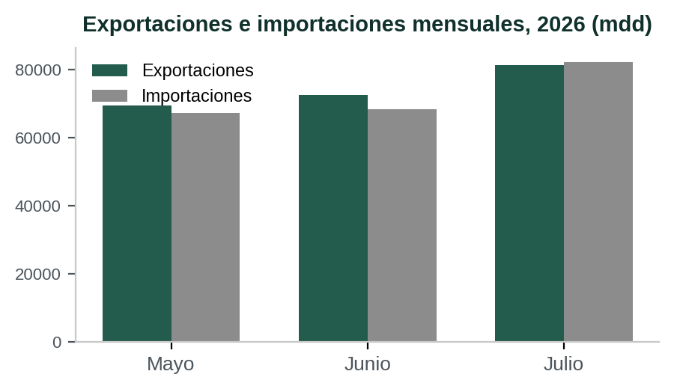
Estructura del comercio exterior · enero-julio 2026
Exportaciones manufactureras |  | 91.7%
Importaciones de bienes de uso intermedio |  | 80.2%

Análisis
- Entre junio y julio, el superávit de la balanza no petrolera pasó de 7,456 a 2,809 mdd; en el mismo periodo, el déficit petrolero aumentó de 3,396 a 3,657 mdd.
- En el acumulado enero-julio, la balanza comercial registró un superávit de 9,255 mdd, con un saldo no petrolero positivo de 28,144 mdd y un déficit petrolero de 18,889 mdd.
Fuente: INEGI, Balanza Comercial de Mercancías de México (BCMM), Boletín de Indicador, 27 de agosto de 2026.

